一、判断推理套题1（2023年A）

66. 宇宙：元宇宙
A.闺女：亲闺女 B.消息：假消息
C.计算：云计算 D.化石：活化石

67. 挑战：应战
A.报考：录取 B.观察：评估
C.抚养：扶养 D.超速：限速

68. 布衣：百姓
A.鸿雁：书信 B.枢纽：关键
C.须眉：男子 D.巾帼：女子

69. 南极洲：企鹅：北极熊
A.空间站：种子：宇航员 B.水浒传：李逵：沙和尚
C.大数据：算法：字符串 D.地雷战：工事：指战员

70. 友善：诚信：价值观
A.存量：增量：资产总量 B.作揖：握手：行礼方式
C.机场：车站：交通枢纽 D.军舰：军机：舰载飞机

71. 登高：重阳：山坡
A.赏菊：秋日：蓝天 B.跳舞：冬日：篝火
C.纳凉：夏日：庭院 D.踏青：春日：细雨

72. 畅销书：精装书：电子书
A.预选赛：选拔赛：友谊赛 B.自由诗：叙事诗：抒情诗
C.显微镜：放大镜：望远镜 D.特效药：中成药：口服药

73. 蜘蛛 之于 （ ） 相当于 （ ） 之于 能力
A.螃蟹 才干 B.蛛网 成功
C.动物 仁义 D.蛛丝 人才

74. （ ） 之于 句号 相当于 秋千 之于 （ ）
A.语气 游戏 B.问号 秋季
C.句子 绳索 D.符号 玩具

75.无理数 整数 之于 （ ） 相当于 哲学 历史 之于 （ ）
A.数据 大学 B.理科 文科
C.数学 典籍 D.实数 学科

76.请从四个选项中选出最恰当的一项填入问号处，使题干图形呈现一定的规律性。
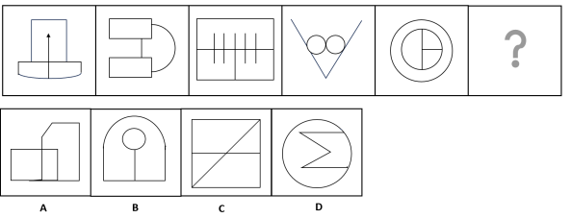

77.请从四个选项中选出最恰当的一项填入问号处，使题干图形呈现一定的规律性。
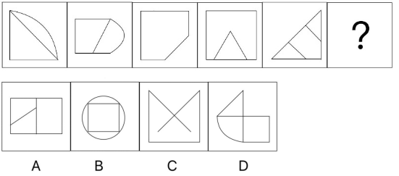

78.请从四个选项中选出最恰当的一项填入问号处，使题干图形呈现一定的规律性。

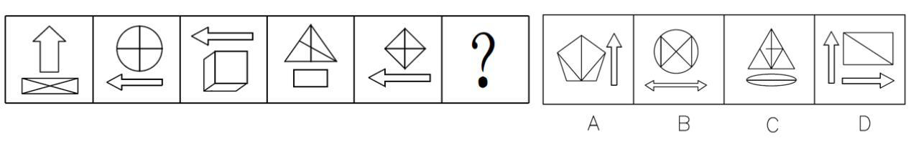
79.请从四个选项中选出最恰当的一项填入问号处，使题干图形呈现一定的规律性。

79.请从四个选项中选出最恰当的一项填入问号处，使题干图形呈现一定的规律性。
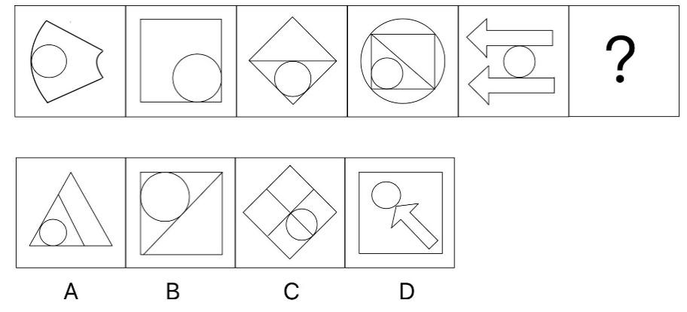

80.请从四个选项中选出最恰当的一项填入问号处，使题干图形呈现一定的规律性。

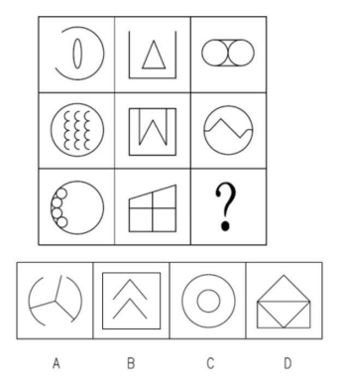

81.请从四个选项中选出最恰当的一项填入问号处，使题干图形呈现一定的规律性。

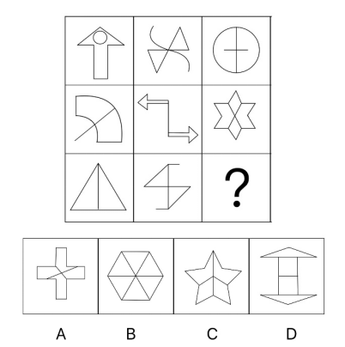

82. 右边四个图形中，只有一个是由左边的四个图形拼合（只能通过上、下、左、右平移）而成的，请把它找出来。

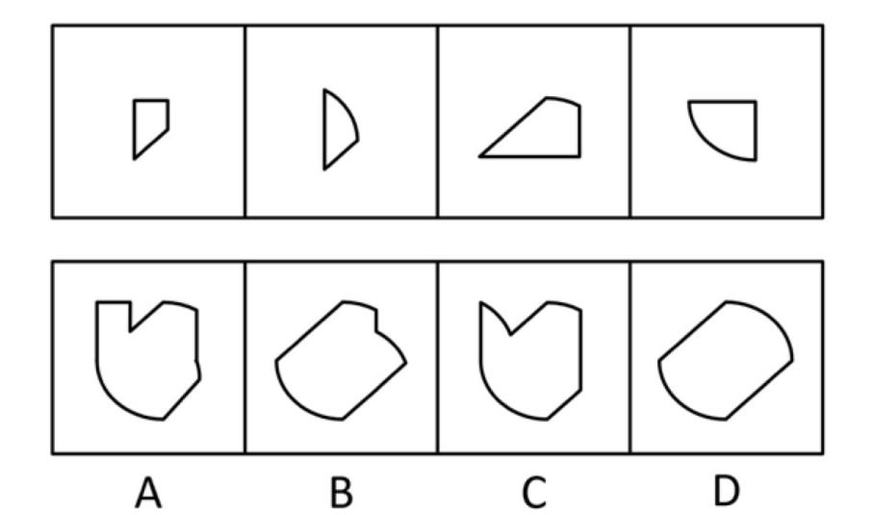

83.右边四个图形中，只有一个是由左边的四个图形拼合（只能通过上、下、左、右平移）而成的，请把它找出来。

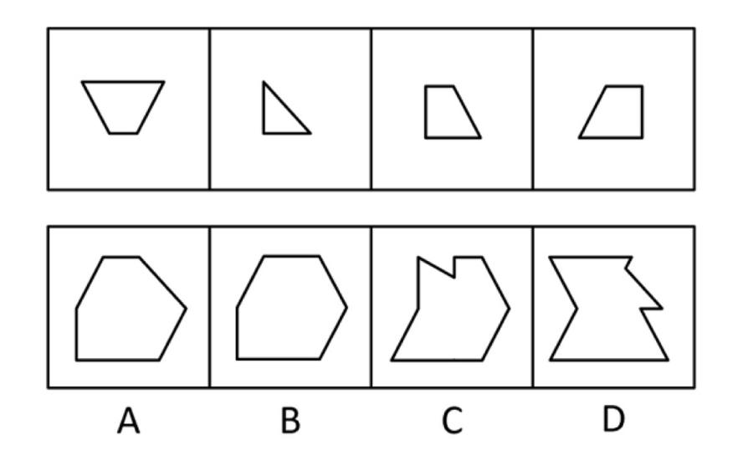

84.右边四个图形中，只有一个是由左边的四个图形拼合（只能通过上、下、左、右平移）而成的，请把它找出来。
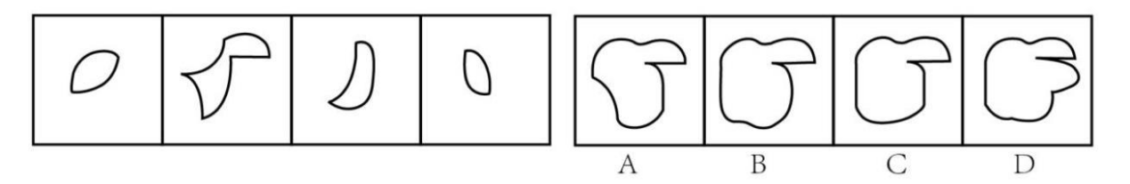

85. 从四个选项中选出一项填入问号处，使左边四个图形可以拼合（只能通过上、下、左、右平移）成中间的图形。
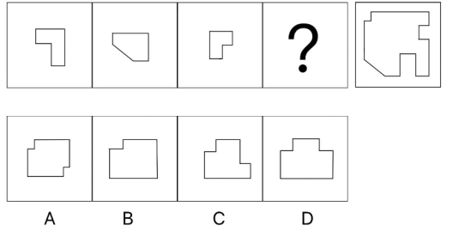

86. 左边四张纸片，都是一面为白色，一面为黑色，在允许平移、旋转和翻转的条件下，可以拼合成多种图形。右边哪项不能由其拼合而成？
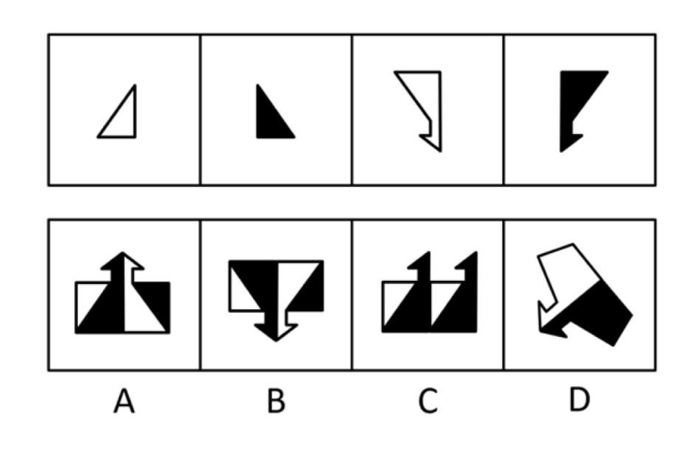

87. 左边给定的是一个四面体，右边哪一项可能是它的外表面展开图？
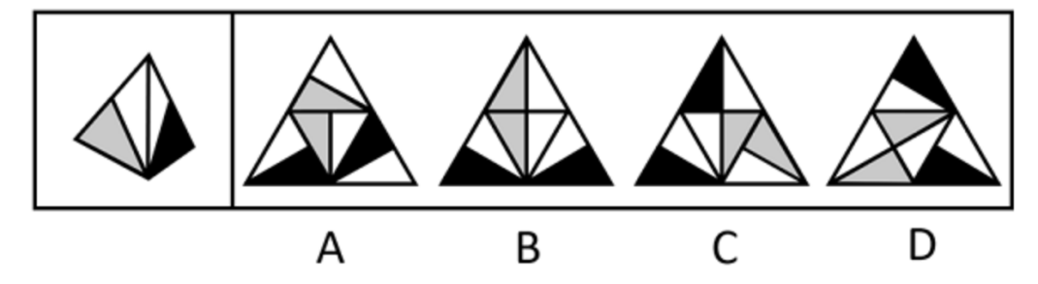

88. 左边给定的是一个六面体的外表面展开图，右边哪一项能由它折叠而成？

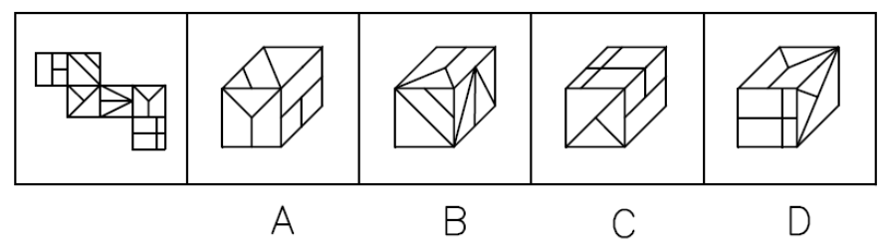

89. 某立方体每个面上各有一种不同的图案，下列四个选项中有且仅有一个不是该立方体，请把它找出来。
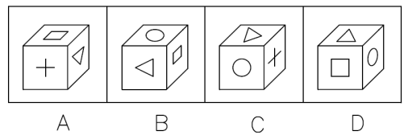

90.下列四个立方体的外表面展开图，其中一个展开图还原成立方体后，从能同时看到3个面的任一角度看（如 ），都可以至少看到一个圆。请把它找出来。
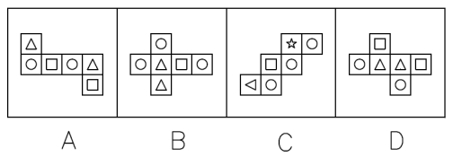

91. 欲事立，须是心立。理想信念是中国共产党员精神上的“钙”，一个人理想信念坚定，“骨头”就硬；理想信念缺失或者不坚定，精神上就会“缺钙”，就会得“软骨病”，就容易在考验面前迷失方向。
以下哪项不能由以上陈述推出？
A.一个人若不想事立，他就无须心立
B.如果一个人“骨头”不硬，就说明他的理想信念不坚定
C.一个人理想信念缺失，他就会得“软骨病”
D.若一个人不容易在考验面前迷失方向，就说明他有坚定的理想信念

92. 如今，利用网络检索信息、查阅资料非常方便，大多数人遇到生僻的字词需要检索、查找、求证时，第一选择是上网而不是翻检词典。有网友坦言：尽管《现代汉语词典》伴随自己的学生时代，但在互联网时代，它已经远离了我们的生活。
以下哪项如果为真，最能质疑上述网友的说法？
A.《现代汉语词典》每隔几年就会推出修订版，收录近期产生的新词语
B.网上查到的规范的字词解释是以《现代汉语词典》等工具书作为数据库提供的
C.在网络流行语的冲击下，词语意义和用法的精准解释对国人尤为重要
D.有些网络提供的字词解释不够准确，检索到的内容很容易出现错误

93.某市教育局派出由甲、乙、丙、丁、戊5名优秀教师组成的支教团支援西部。已知：
（1）有3人为青年教师，2人为中年教师；
（2）语文教师有2人，数学教师有3人；
（3）甲与丙同龄，丁与戊年龄相差最大；
（4）乙与戊所教课程相同，丙与丁所教课程不同；
（5）担任组长的是一名中年语文教师。
根据以上陈述，可以推出以下哪项？
A.甲是组长 B.乙是组长
C.丙是组长 D.丁是组长

94. ①死海是淹不死人的。因为②死海海水含盐量很大。据统计，③死海海水中有135亿吨氯化钠，有64亿吨氯化钙，有20亿吨氯化钾……各种盐的质量加在一起占死海全部海水的23%~25%。由于④死海海水的比重超过了人体的比重，以致⑤人到死海里会自然漂起来，沉不下去。
若用“A←B”表示陈述B是陈述A的论据，则题干的论证关系应表示为
A.⑤←①←②←③←④
B.①←⑤←③←④←②
C.①←⑤←④←②←③
D.⑤←①←④←③←②

95. 近两年，预制菜成为很多餐饮店的新宠，经过洗、切、搭配、烹制等步骤的预制菜，在餐饮店的后厨只需经过简单加工即可上桌。在这样的情形下，使用预制菜的规模化连锁餐饮店遍地开花。有专家据此指出，长此以往许多厨师将面临失业的风险。
以下哪项如果为真，最能支持上述专家的观点？
A.用餐的客人越来越心急，点完菜恨不得立刻吃上，导致很多需要慢慢烹制的菜都得厨师预先处理
B.高端的预制菜已经走进了许多家庭之中，人们不需要具备高超的厨艺即可化身大厨，为家人带来一份丰盛的大餐
C.很多连锁餐饮店开在商场，而商场由于消防要求对明火管控严格，导致这些餐饮店只能使用预制菜
D.规模化连锁餐饮店使用预制菜，方便快捷，成本比用厨师的中小餐馆要低得多，大多数中小餐馆无力与之竞争。

96. 手机APP为了获得一些读取信息和修改手机设置的权限，都会提供用户协议并要求使用者同意。然而，据权威调查显示，大部分使用者很少或从没阅读过APP提供的用户协议，也不乐意APP有超出其功能的某些权限，但他们都会点击“我已阅读并同意用户协议”。
以下哪项如果为真，最能解释上述现象？
A.如果用户不同意手机APP所提供的用户协议，就不能使用这款APP
B.通过正规平台下载的APP有平台审核其安全性，不需要下载者进行核查
C.很多手机APP的用户协议冗长复杂，用户无法在短时间内读完或读懂
D.对于某些APP来说，用户在使用过程中还能重新设定它获取的各种权限

97~98题基于如下题干：
赵、钱、孙、李、周、吴和郑获得某职业技能大赛的前七名，7名选手有男有女，没有并列名次。已知：
（1）赵是第六名，郑的名次在孙之前；
（2）男选手的排名不相邻；
（3）吴的名次在钱和李之前，排名在吴之前的选手中有两名男性。

97. 根据以上陈述，下列选手名次不可能相邻的是
A.孙和吴 B.吴和郑
C.吴和李 D.周和吴

98. 如果周是第三名，以下哪位选手一定是女性？
A.赵 B.钱
C.孙 D.李

99. 据一项调查显示，对所学专业满意的大学生不到一半。某高校为了调动学生的学习主动性和积极性、提高学生对所学专业的满意度，允许在原专业中成绩名列年级前10%且不存在挂科的学生更换专业。有专家指出，这一成绩要求违背了该校制定转专业政策的初衷。
以下哪项如果为真，最能支持上述专家的观点？
A.许多学生因为对原专业不感兴趣而缺乏学习的动力，导致学习成绩差
B.一些学生对所学专业很感兴趣，但因为方法不对，学习成绩不是很理想
C.不少学生考上大学后没有把心思花在学习上，即使更换专业也不会满意
D.学校出台转专业政策时不仅要考虑学生因素，更要考虑专业的平衡发展

100. 北方某市有甲、乙两条十字交叉的马路，每年冬季都有成群的乌鸦聚集于甲路边的树上，但乙路边的树上基本没有乌鸦。有鸟类爱好者发现，甲路两旁的杨树要比乙路多数倍。据此，该鸟类爱好者断言，乌鸦更喜欢停留在杨树多的地方过冬。
以下哪项如果为真，最能削弱上述鸟类爱好者的断言？
A.在夏秋之交，甲、乙两条路旁的树上都会聚集大量的乌鸦
B.近二十年来该市特别重视道路绿化，为鸟类提供了良好的栖息环境
C.乙路是南北方向，凛冽的北风长驱直入，而甲路旁边的建筑能有效阻挡北风
D.该市有一条与甲路平行的路，杨树的数量与乙路差不多，但冬季几乎没有乌鸦

101. 小朱：外星人一定存在
小李：没有任何有关外星人存在的证据，所以外星人一定不存在
以下哪项中乙的论证方式与小李最为相似？
A.甲：明天可能下雨
乙：现在的天气状况特别好，所以明天很可能不下雨
B.甲：老王一家今天应该都外出散步了
乙：我一直没看到他们出去，所以老王一家应该都没有外出散步
C.甲：老赵有时聪明
乙：我只见过老赵不聪明的时候，所以老赵有时不聪明
D.甲：小徐一定能晋级
乙：目前小徐在积分榜上排名靠后，所以小徐可能不会晋级

102. 甲对乙说：“没事，没事，我知道消费者不愿意配合。不过，我倒是很在意您对这件事的态度，请您把您的态度告诉我，因为您的态度会左右我下一步的选择。”
以下哪项不可能是甲在对话时的假设？
A.甲不太在意消费者不愿意配合
B.这件事乙是有自己态度的
C.乙会把对事情的态度告诉甲
D.甲对下一步的选择时有想法的

103. 有身高为1.65米、1.68米、1.70米和1.72米的四人，其中有两人体型偏瘦，两人体型偏胖。关于身高体型，这四个人有如下陈述：
甲：我身高不到1.70米；
乙：丙身高1.72米，偏瘦；
丙：丁身高1.68米，偏胖；
丁：乙身高1.65米，偏瘦。
如果体型偏瘦的说真话，体型偏胖的说假话，那么可以推出以下哪项？
A.甲身高1.65米，偏胖
B.乙身高1.70米，偏瘦
C.丙身高1.72米，偏瘦
D.丁身高1.68米，偏胖

104~105题基于如下题干：
某餐馆菜单上有芹菜肉丝、清蒸鲈鱼、毛豆仔鸡、糖醋排骨4道菜。甲、乙、丙、丁各点了其中的2道，没有一道菜四人都点，也没有一道菜四人都不点。已知：
（1）只有甲点清蒸鲈鱼，丁才点芹菜肉丝；
（2）如果丙点清蒸鲈鱼，则乙和丁也点清蒸鲈鱼；
（3）如果乙在芹菜肉丝和清蒸鲈鱼中至少点一道，则乙也点毛豆仔鸡；
（4）如果丙在芹菜肉丝和毛豆仔鸡中至少点一道，则丙也点清蒸鲈鱼。
104. 根据以上陈述，可以推出以下哪项？
A.甲在芹菜肉丝和毛豆仔鸡中至少点一道
B.乙在芹菜肉丝和糖醋排骨中至少点一道
C.丙在毛豆仔鸡和糖醋排骨中至少点一道
D.丁在芹菜肉丝和毛豆仔鸡中至少点一道

105. 如果任意两人点的菜都不完全相同，则可以推出以下哪项？
A.甲点芹菜肉丝和毛豆仔鸡
B.乙点毛豆仔鸡和糖醋排骨
C.丙点清蒸鲈鱼和芹菜肉丝
D.丁点糖醋排骨和毛豆仔鸡

106. 红色研学：指以中国革命或社会主义建设时期的历史、事迹和精神为主题，以相关纪念地、标志物等为载体组织开展的旅游活动。
下列属于红色研学的是
A.每到节假日都有很多学生来到渡江胜利纪念馆，了解新中国诞生的历史，学习革命先辈的英勇献身精神，观赏长江美景
B.某实验中学的近百名团员在老师带领下来到北大荒开发建设纪念馆，从讲解员的介绍中感受了北大荒建设的艰辛及辉煌成就
C.寒假期间，市文化中心推出“培根铸魂颂中华”活动，组织青少年吟诵爱国主义诗词作品，增强对中华文化的自豪感
D.清明节前夕，某大学组织学生党员到市郊革命列士陵园开展义务宣讲活动，为外地游客讲述烈士事迹，受到游客的广泛赞誉

107. 形象转移：指消费者将对某品牌特定产品的认同感转移到该品牌的新产品上，也指企业利用旗舰产品的良好形象推出相关产品，以迅速占领市场的经营策略。
下列属于形象转移的是
A.某品牌洗衣机一直稳居市场占有率前三名。其公司乘势而上，最近又开发出了针对小件衣物的迷你型产品
B.倪先生购买了某品牌的一款新手机。尽管价格很高，他还是买了经该品牌认证的耳机、充电器等配套产品
C.某知名品牌电动自行车广受欢迎，为满足需要，厂家扩大生产规模，产量大幅增长，投放市场后仍然供不应求
D.某知名玩具公司趁着世界杯的热度，推出了利用传统榫卯技艺制作、不用钉子胶水的木质足球玩具，很快就被小球迷抢购一空

108. 智慧城乡建设：指在城乡建设过程中，以大数据、物联网等数字化技术为基础，通过多领域数据的互联互通，提高政府治理效能及宜居度的举措。
下列属于智慧城乡建设的是
A.某县小商品市场利用物联网技术，强化产品质量溯源体系建设，所有商品实现了“带证上网、带码上线、带标上市”，交易额大幅提高
B.某现代农业园采用多项“5G+农业”技术，通过上百个检测点实时监测作物生长情况，把各区域的温度、湿度等数据传输到控制中心，根据数据进行种苗选育、水肥管控
C.某公司针对城区道路上下班高峰期的拥堵问题，研发出了一套新的智能信控系统，有望实现从“车看灯”到“灯看车”的转变
D.某地依托城市洪涝数值模拟模型发布了市区积水地图，能直观展示低洼路段、下穿立交等区域的风险点位分布以及相应的避险提示。从此以后，市民雨天出行再也没有出现过安全问题

109. 野性消费：指消费者在特定情形下，为了表达对相关企业产品的支持而有意忽略产品性能、个人消费能力或需求的情感性购买行为。
下列属于野性消费的是
A.陈女士自驾游时，看见一个孩子在路边卖土豆，得知他的父亲遭遇车祸后，毫不犹豫买下全部土豆，并开车把他送回了几公里外的家
B.某地发生自然灾害后，某服装企业低调捐赠了数百万元赈灾物资，网友深受感动，涌入其直播间下单，很多人一买就是几十件
C.老马包子铺多年来一直向每位进店消费的环卫工赠送两个包子。网友拍到后顶上了热搜，许多顾客纷纷前来购买
D.刚工作的小邓喜欢“花明天的钱，圆今天的梦”，昨天手机碎屏后立马用分期付款的方式购买了一款心仪已久的折叠屏手机

110. 反向旅游：指节假日期间主动避开热点城市、景区，到消费低、游客少的冷门景点，追求个性化、高品质体验的小众旅游活动。
下列属于反向旅游的是
A.退休工程师老周打算在五一期间重游奉献三十年青春的林区，与阔别多年的老同事、老朋友相聚
B.小陈夫妇新婚旅行没有去人挤人的热点景点，而是选择了一处幽静的民宿住了下来，结识了不少新朋友
C.春节期间，赵先生全家来到东北一个无名小镇，滑冰、滑雪、看冰灯，没有花多少钱就度过了一个难忘的假期
D.张先生周末约了几个摄影爱好者一起来到湿地公园，既拍摄到了很多珍稀鸟类，也拍下了各色各样游客的身影

111. 情感预判：指文学创作中不是一味表现自我，而是以客观事实为依据，换位思考，设想对方的情感反应并作出判断的手法。
下列不属于情感预判的是
A.欲把西湖比西子，淡妆浓抹总相宜
B.遥知兄弟登高处，遍插茱萸少一人
C.洛阳亲友如相问，一片冰心在玉壶
D.何当共剪西窗烛，却话巴山夜雨时

112. 雪糕刺客现象：指原来价格不高的大众化商品由于产品升级、成本上涨或者营销策略等因素涨价幅度过大，造成消费者心理震撼或购买不便。
下列属于雪糕刺客现象的是
A.小张花二百多元网购了一盒网红冰淇淋。听到这个离谱的价格，心疼不已的父母足足唠叨了半个小时，直到他吃光了都没停下来
B.小刘为儿子买了两个新款汽车玩具，几乎花掉了半个月工资。想起自己童年时代几块钱就能买到玩具，不禁感叹时代真的变了
C.小严到附近花店选了二十几支百合想送给妈妈作为生日礼物，结账时发现竟要五百多元，只好请朋友微信转钱解围。后来才知道这些都是今年新品
D.丁先生6年前购买了一辆小车，最近打算换车。他来到4S店后，发现同系列的最新款车价格居然是以前的2倍多，吓得赶紧从店里“逃”了出来

113. 《现代汉语词典》（第7版）词条排列法如下：单词条目按拼音字母次序排列。同音字按笔画排列，笔画少的在前，笔画多的在后。笔画数相同的，按起笔笔形横（一）、竖（丨），撇（丿）、点（丶）、折（乛）的次序排列。起笔相同的按第二笔笔形的次序排列，以下类推。
据此，汉字：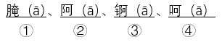在《现代汉语词典》（第7版）中的排列次序是
A.②④①③ B.②④③①
C.④②③① D.④②①③

114. 社交称谓缺位：指面对面交往过程中，由于汉语本身对交际对象没有确切、得体的称呼词语而造成尴尬的现象。
下列属于社交称谓缺位的是
A.董先生在超市偶遇多年不见的高中同学，聊了半天也没想起他的名字，最后只好用“老同学”这个称呼混了过去
B.小赵性格内向，又不擅长推测别人的年龄，每次在电梯间碰到邻居时都不知道怎样打招呼，生怕自己得罪了人
C.刚读大学的小孙昨天在街上遇到小朋友喊她“阿姨”，听到这个称呼她当场就愣住了，因为她觉得自己也还是个孩子
D.小丁第一次到汪老师家中做客，见到她丈夫时竟然找不到合适的称呼，情急之下憋出了“师爸”这个词，窘得真想找个地缝钻进去

115.桔槔：指一种从井里往外打水的工具。其结构相当于普通的杠杆，横杆的中间由竖柱支撑或悬吊，横杆的一端用竖杆连接水桶，另一端悬绑重物。汲水时，压竖杆则水桶向下灌水，灌满后压另一头，水桶就提升到井外。
下列属于桔槔的是：

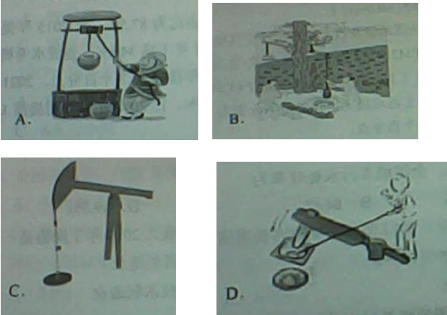

二、判断推理套题2（2024年A）

66.保护知识产权∶保护创新
A.人之初∶性本善 B.德不孤∶必有邻
C.勤有功∶戏无益 D.经一事∶长一智

67.年华未暮∶容貌先秋
A.十年树木∶百年树人 B.不愤不启∶不悱不发
C.言者无心∶听者有意 D.人无远虑∶必有近忧

68.吴王好剑客∶百姓多疮瘢
A.白日依山尽∶黄河入海流 B.问君何能尔∶心远地自偏
C.海上生明月∶天涯共此时. D.烽火连三月∶家书抵万金

69.停∶行∶止
A.日∶月∶星 B.满∶亏∶盈
C.没∶有∶无 D.萌∶荣∶枯

70.球赛∶球员∶裁判
A.教学∶教师∶家长 B.庭审∶被告∶法官
C.球场∶球员∶观众 D.手术∶患者∶护士

71.戏剧∶壁画∶生活
A.陈设∶衣饰∶性格 B.字形∶字音∶情感
C.文章∶书法∶人品 D.时针∶钟表∶时间

72.海军装备∶军事装备∶维护
A.田径比赛∶跳高比赛∶举行
B.舞蹈表演∶艺术表演∶观赏
C.购车补贴∶购房补贴∶发放
D.数字贸易∶新兴贸易∶互惠

73.实践成果∶阶段成果∶理论成果
A.经济创新∶文化创新∶政治创新
B.阅读辅导∶读写辅导∶写作辅导
C.环岛旅行∶红色旅行∶太空旅行
D.物质文明∶现代文明∶精神文明

74.敬重 之于 （ ） 相当于 （ ） 之于 拘谨
A.尊重；谨慎 B.藐视；拘束
C.尊崇；豪放 D.鄙视；洒脱

75.牙齿磨损 之于 （ ） 相当于 （ ） 之于 经济活力
A.年龄大小；用电总量 B.牙齿脱落；社会收益
C.骨骼磨损；发展指数 D.坚硬食物；经济疲软

76 .请从四个选项中选出最恰当的一项填入问号处，使题干图形呈现一定的规律性。
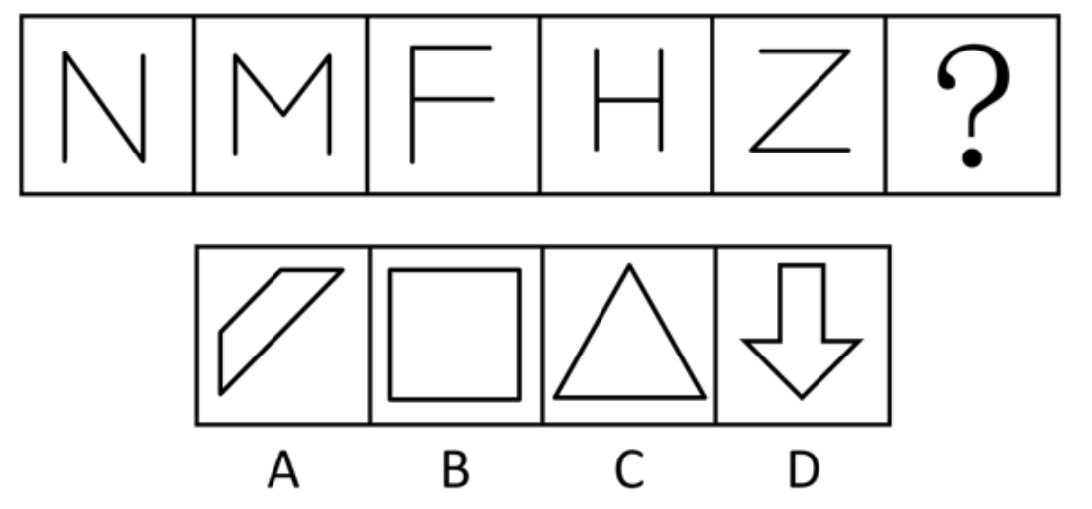

77.从所给的四个选项中，选择最合适的一个填入问号处，使之呈现一定的规律性。
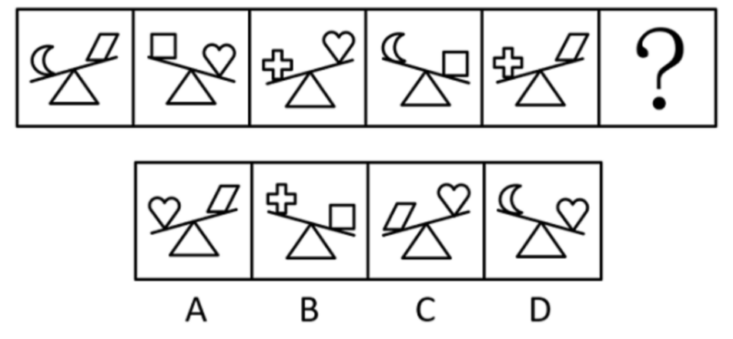

78.请从四个选项中选出最恰当的一项填入问号处，使题干图形呈现一定的规律性。
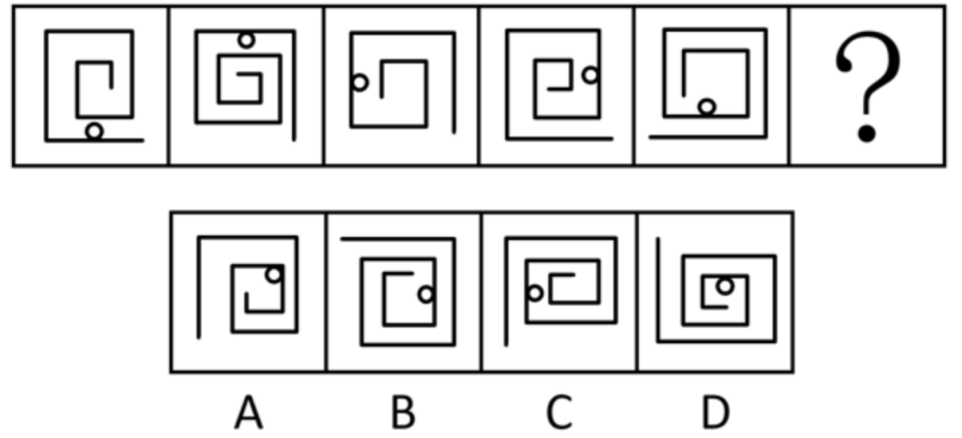

79.从所给的四个选项中，选择最合适的一个填入问号处，使之呈现一定的规律性。
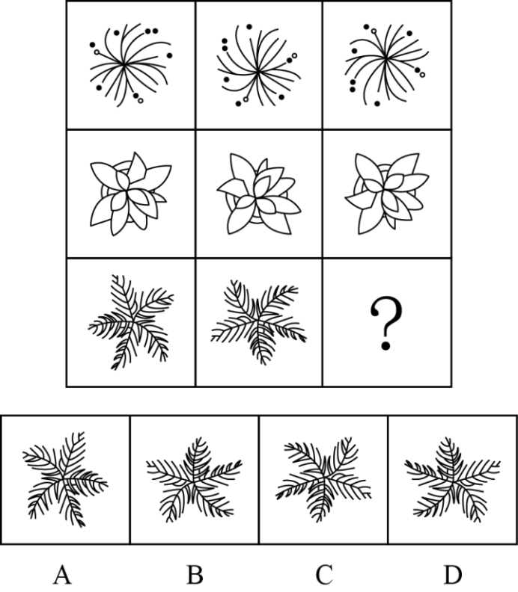

80.从所给的四个选项中选出最恰当的一项填入问号处，使题干图形呈现一定的规律性：
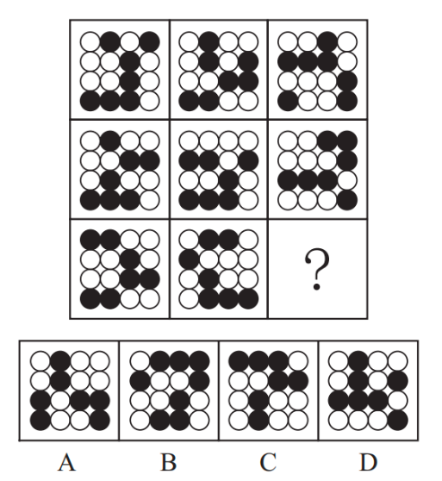

81.从所给的四个选项中选出最恰当的一项填入问号处，使题干图形呈现一定的规律性：
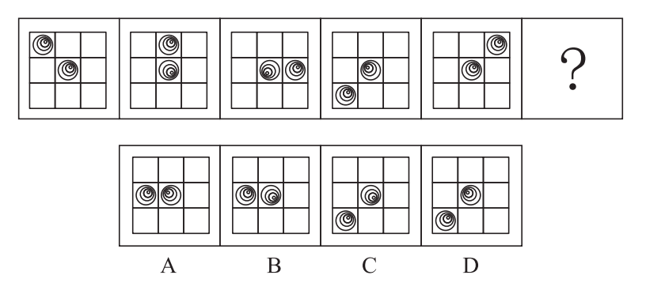

82.下列四个图形中，只有一个是由上边的四个图形拼合（只能通过上、下、左、右平移）而成的，请把它找出来。
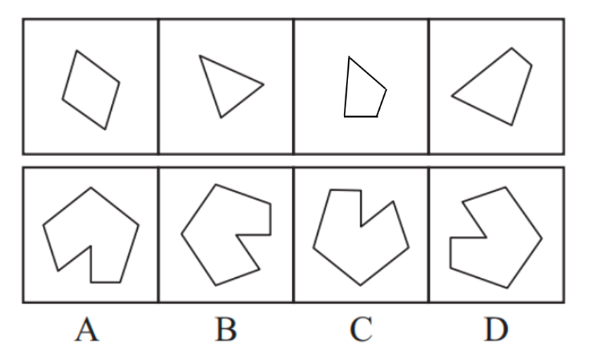

83.下列四个图形中，只有一个是由上边的四个图形拼合（只能通过上、下、左、右平移）而成的，请把它找出来。
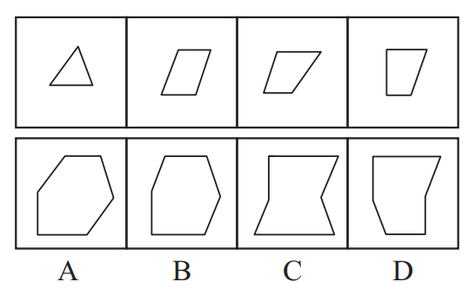

84.下列四个图形中，只有一个是由上边的四个图形拼合（只能通过上、下、左、右平移）而成的，请把它找出来。
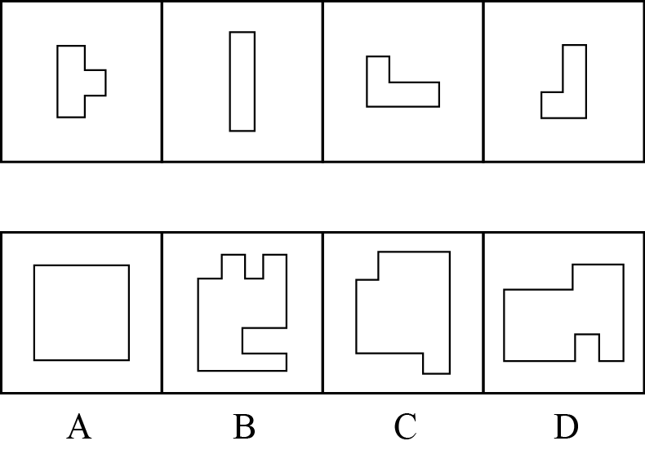

85.下列四个图形中，只有一个是由上边的四个图形拼合（只能通过上、下、左、右平移）而成的，请把它找出来。
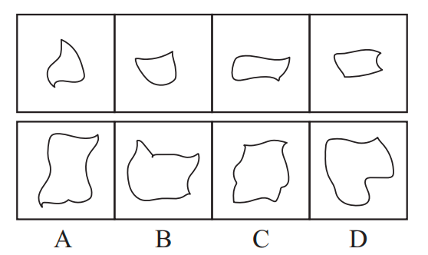

86.左边图形恰好可以分割为右边的某三个图形（可以平移、旋转，但不可翻转），请找出不属于分割所得的图形。
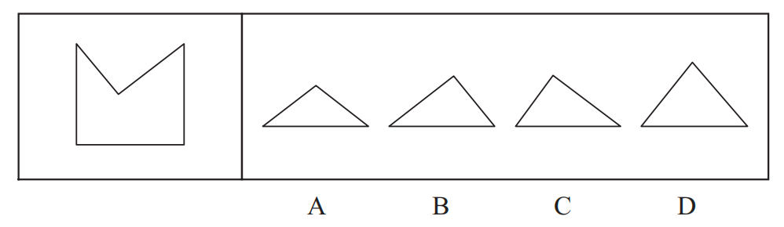

87.左边给定的是六面体的外表面展开图，右边哪一项能由它折叠而成？
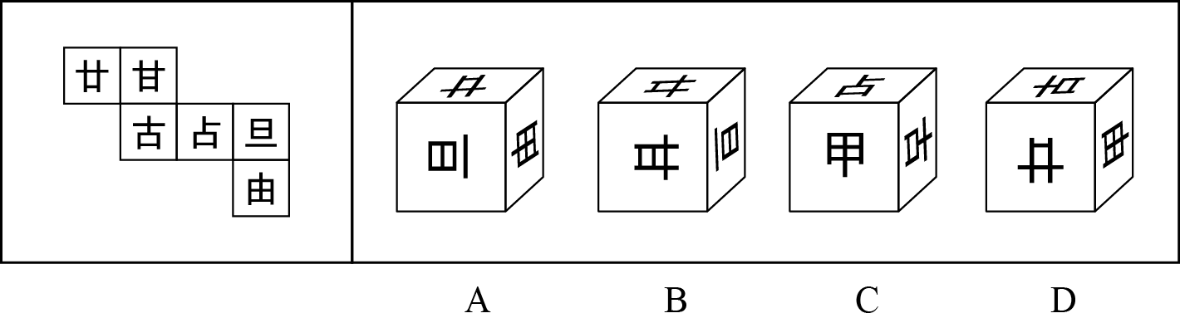

88.下列是四个正方体的外表面展开图，其中哪个展开图还原成正方体后，存在有同一个公共顶点的三个面，且其上的数字之和为8?
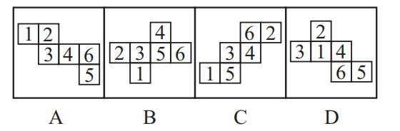

89.将下列三棱锥的展开图还原成三棱锥后，有一个与其他三个不一样，请把它找出来。
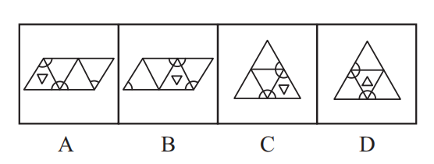

90.下列立体图形，其视图不可能是所给四个选项中的哪一项？
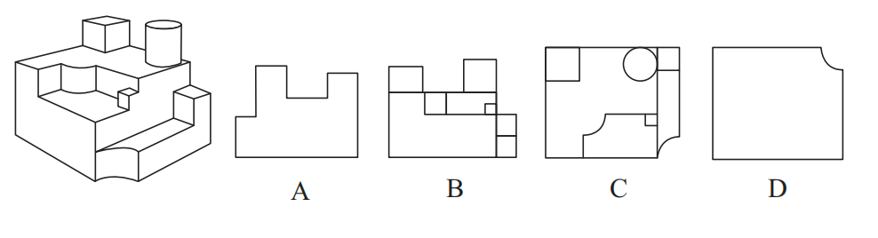

91.一只大雁除非两只翅膀健壮并以共同的力量来推动身体，否则它不能飞向天空。根据以上描述，可以推出以下哪些结论？
①一只大雁如果两只翅膀健壮并以共同的力量来推动身体，那么它能够飞向天空
②一只大雁如果能够飞向天空，那么它两只翅膀健壮并以共同的力量来推动身体
③一只大雁若两只翅膀不健壮或不能以共同的力量来推动身体，那么它不能飞向天空
④一只大雁如果不能飞向天空，那么它两只翅膀不健壮或不能以共同力量来推动身体
A.①② B.②③
C.③④ D.②④

92.某学校模拟派出骨干教师指导山区教师人才培训项目。甲、乙、丙、丁四位教师积极报名参加，学校决定从他们四人中挑选出若干人员，考虑到各方面情况，派出人员要符合以下要求： ①只有乙参加，甲才参加； ②如果丙参加，那么丁不参加； ③如果乙参加，那么丙也参加。 根据以上信息，以下哪项不可能为真？
A.甲和丙参加 B.丁参加，乙不参加
C.甲和丁参加 D.甲参加，丁不参加

93.马王堆汉墓由长沙国丞相及其妻儿三座墓组成，在墓群中出土的帛书《道德经》与传世本《道德经》存在文字出入，如帛书中的“道可道非恒道，名可名非恒名”，在传世本中为“道可道非常道，名可名非常名”，考虑到古代存在帝王讳名制，有学者据此断定帛书《道德经》至少问世于汉文帝刘恒在位（公元前179-公元前157年）之前。
以下哪项为真，可以支持该学者？
A.长沙国丞相死于公元前186年
B.长沙国丞相的妻儿死于公元前168年之后
C.“道可道非恒道，名可名非恒名”与“道可道非常道，名可名非常名”同义
D.帝王讳名制在秦朝从宗族内部扩展到社会整体，汉朝继承了秦朝的许多制度

94.近年来，V国巴沙鱼因在进口时已完成分割、切块、去刺等工序，加工成本比国产黑鱼低，一直是制作酸菜鱼的重要原料。但今年酸菜鱼市场对V国巴沙鱼的需求减弱，其份额逐渐被国产黑鱼占据。
以下哪项为真，最能解释上述现象？
A.随着国产黑鱼产、供、销体系完善，其价格降低
B.V国巴沙鱼进入中国需要经有关部门食品安全检测，需较长时间
C.过去几年爆火的以V国巴沙鱼为原料的酸菜鱼预制菜今年销售份额降低
D.以国产黑鱼为原料的酸菜鱼味道更鲜美，受到对价格不敏感的消费者喜爱

95.人体总能量代谢主要由静息代谢水平和活动能量代谢水平决定。静息代谢指人体在静止状态下消耗的能量，活动能量代谢指人们在日常活动或运动状态下所消耗的能量。近年来，M市成年人的总能量代谢水平呈现下降趋势。有人据此认为，M市成年人的静息代谢水平近年来也呈下降趋势。
以下哪项如果为真，最能支持上述人士的观点？
A.近年来，M市成年人逐渐重视饮食结构均衡，减少各种高能量食物摄入
B.近年来，M市成年人开始重视身体锻炼，平均每天的锻炼时长有所增加
C.近年来，M市成年人劳动强度普遍降低，许多人不再从事高强度体力劳动
D.近年来，M市成年人总能量代谢水平下降幅度比活动能量代谢水平下降幅度小

96.大学通常是一个城市重要的文化中心，很多人期待大学校园能够向公众开放，让公众感受城市的文化氛围。然而，有些高校管理者认为，大学是高校师生学习研究的主要场所。如果向公众开放，很多人会涌入校园，破坏学校的教学科研秩序。
以下哪项如果为真，最能削弱上述高校管理者的观点？
A.只要加强校园精细化管理，即使打开校门也能有效避免因开放带来的问题
B.有不少大学是没有围墙的，这些学校的教学科研秩序并未受到明显的影响
C.大学只有开放，与外界共享文化资源才能发挥文化引领、服务社会的功能
D.许多人进入校园不仅想感受文化氛围，更想进入图书馆阅读或到教室听课

根据以下材料，回答97-98题
某企业的生产部、研发部和财务部分别需要招聘一名员工，有3名博士生、3名硕士生和3名本科生前来应聘。该公司人事部小王对招聘结果做了如下预测:
（1）如果生产部录用本科生，那么研发部录用硕士生；
（2）如果研发部录用博士生，那么生产部录用博士生；
（3）如果财务部录用本科生或者硕士生，那么研发部录用本科生。

97.如果3个部门录用的人员学历各不相同，那么以下哪种情况符合小王的预测？
A.生产部录用硕士生，财务部录用本科生
B.研发部录用博士生，财务部录用硕士生
C.生产部录用博士生，研发部录用本科生
D.财务部录用本科生，研发部录用硕士生

98.如果研发部不录用硕士生，那么以下哪种情况不符合小王的预测：
A.生产部录用博士生 B.财务部录用博士生
C.生产部录用本科生 D.财务部录用硕士生

99.甲：小贾八岁就能用法语和法国人流利对话，语言天赋极高。
乙：小贾跟着父母在法国住了三年，能流利对话没有什么奇怪的。
以下哪项与题干对话方式最为相似？
A.甲：这散热器的价格比市面上常见的散热器高出一倍，太不划算了
乙：这款产品用的是航天级别的材料，在同材质散热器中性价比很高
B.甲：小张以前容易冲动，进入职场一年后稳重多了
乙：小张承担了单位大量重要工作，变得稳重一点也是应当的
C.甲：小许的数学一直很好，进入高中后，物理、化学等科目的学习很轻松
乙：数学强调科学思维，掌握科学思维的人学习物理、化学当然没有难度
D.甲：小赵在过去一年中连续犯下三起盗窃案，真是无药可救
乙：人非圣贤，孰能无过，相信在经过改造之后他会洗心革面

100.钉鞋掌、修拉链、配钥匙……老百姓家门口的社区商业，是以社区居民为服务对象，服务半径为步行15分钟左右范围内的商业形态。近年来，许多城市大力推进社区商业建设，以更好地满足居民的消费需求。但是，也有专家担忧，家门口商业服务的完善，在给居民生活带来便利的同时可能也会使快递业逐步缩减。
以下哪项如果为真，最能缓解上述专家的担忧？
A.为了方便居民，很多城市推进社区商业建设时，都将快递驿站作为社区商业的重要组成部分
B.社区商业主要提供汽车保养、幼儿托管等服务类业态，社区购物在居民整体购物消费中占比很少
C.社会经济发展必然包含新旧行业的更迭，社区商业作为新的消费增长点，吸纳了大量传统行业的劳动者就业
D.许多大型商超组建了自己的配送车队，可为周边5公里范围内居民提供商品一小时送达服务

101.某学校举办田径运动会，所有参加800米跑的运动员都参加了100米跑，所有参加100米跑的运动员都参加了跳高，有些参加跳远的运动员参加了投掷链球，所有参加跳远的运动员都没有参加跳高。
根据以上陈述，不能推出以下哪项？
A.所有参加800米跑的运动员都参加了跳高
B.所有参加投掷链球的运动员都没有参加跳高
C.所有参加跳远的运动员都没有参加100米跑
D.有些参加800米跑的运动员参加了跳远

102.评价一份试卷的试题质量通常有难度和区分度等指标。一道单选题的难度通常用正确选择试题答案的人数与参加测验的总人数的比值来表示。区分度指的是试题对考生实际水平的区分程度和区分的有效性。一道单选题的区分度指数D的计算公式为D=P₁-P₂，其中，P₁为高分组《试卷总得分排在前27%的考生》该题的难度，P₂为低分组《试卷总得分排在后27%的考生》该题的难度。
根据以上描述，可以推出以下哪项？
A.一道难度为1的单选题区分度指数为0.1
B.任一单选题的区分度指数不可能为负值
C.一道难度为0.27的单选题的最大区分度指数为0.6
D.一道单选题的难度也可表示为该题的平均得分与该题分值的比值

103.一项研究发现，成年小白鼠去除一个关键生物钟基因后，昼夜节律完全消失，虽然生活质量有所下降，但对其寿命没有显著影响，心血管健康状况甚至有所改善。据此，研究人员推断昼夜节律缺失对健康的危害可能没有我们想象的那么大。
回答以下哪个问题最有助于评价上述研究人员所作出的推断？
A.成年小白鼠去除生物钟基因后出现的心血管情况改善是否会延长小白鼠的寿命
B.成年小白鼠去除生物钟基因之后的休息时间是否与未去除之前的休息时间相同
C.成年小白鼠去除生物钟基因后的寿命和心血管健康状况能否代表整体健康状况
D.成年小白鼠去除生物钟基因之后的生活质量是否会影响小白鼠的整体健康状况

根据以下材料回答104-105题
市住建局3名工作人员小唐、小冯、小何打算参加青年党员下基层调研活动。选的有小微堵点改造、跨区断头路建设、小型城市客厅打造、历史街区微改造4个调研项目。指导调研的有陈教授、杨教授、汪教授，且他们只能指导上述三位工作人员。
已知：①每位工作人员参加的项目都必须有教授指导，每位教授至少指导一位工作人员；
②每位工作人员只能参加一个项目，提倡多人合作；
③每位教授只能指导一个项目，一个项目也可由多位教授共同指导；
④小唐参加小微堵点改造或跨区断头路建设项目，杨教授指导历史街区微改造项目。

104.参加或指导小微堵点改造项目的不可能同时有以下哪两个人？
A.陈教授和汪教授
B.汪教授和小何
C.小何和小冯
D.小冯和陈教授

105.如果小冯参加小型城市客厅打造项目，则以下哪项一定为真？
A.小何参加历史街区微改造项目
B.陈教授指导小型城市客厅打造项目
C.汪教授指导小微堵点改造项目
D.小唐参加跨区断头路建设项目

106.迭代学习：指学习者通过不间断的目标训练，更好地理解学习内容，不断提升技能、完善自身能力的学习方式。
下列不属于迭代学习的是：
A.小江在专业技能大赛的实操环节丢了很多分。他不断强化训练，再次参赛就获得了二等奖。又经过一年训练，综合技能有了显著提高，自己也十分自信
B.学习者要熟练掌握数学运算需经历数年大致相同的过程：先是加减法，之后是乘除法。接下来是混合运算，逐渐进入更高阶的运算
C.丁教授经常深入社区举办科普讲座，最初因为专业性过强，听众很少；后来引入市民关注的鲜活案例，听众越来越多；最近又融入了不少优秀传统文化元素，感染力越来越强
D.多家公司推出了各自的自然语言处理模型，有的只能与人进行简单对话，有的能在收到指令后几秒钟内交出一份质量不错的作业，有些已经能够针对各种问题给出比较专业的建议

107.顿感力：指在工作生活中能够尽快摆脱消极情绪或困扰，从容应对外部压力，或者冷静面对个人成绩，坚持既定目标的心理防御机制。
下列不属于顿感力的是：
A.谷先生每次回顾自己的创业经历，都把成功归因于百折不挠的韧劲；无论碰到多少磨难，始终没有被困难打倒，一直沿着目标不断地向前
B.邱奶奶已经90岁，眼不花，耳不聋，腿脚麻利。她的体会是人生在世，不如意事十之八九，迅速忘掉不愉快的事，保持乐观情绪就能长寿
C.杜先生从去年开始坚持在健身中心锻炼，提高身体素质，缓解工作压力。现在再也不像以前那样容易感冒，即使工作到深夜也不觉得累
D.钟先生性格稳重，听到表扬从不得意忘形，遇到批评也不垂头丧气，心无旁骛地钻研业务，近几年取得了很多令人羡慕的专业成就

108.潮汐式管理：指管理者根据时间的不同，差异化、精细化管理特定公共资源，最大限度开发和利用现有资源，有效提升公众幸福指数的管理方法。
下列不属于潮汐式管理的是：
A.某市在主城区的一些特定道路上划定特殊停车位，实行“夜停晨走”制度，老城区停车位不足的问题得到了有效缓解
B.某街道对摆排经营实行定时定点画线管理，商贩按指定时间地点出摊，既不影响交通又方便了周围居民生活
C.每年的旅游旺季，某景区附近的居民小区让外地游客免费使用地下停车场车位，大家在网上对此纷纷点赞
D.某市实行居民电动汽车充电桩分时电价政策，峰谷收费标准不同。高峰时段按照正常标准，低谷时段则按照不同的优惠幅度收费

109.城市漫游：指按照预定主题和路线，漫步城市街区，在向导带领下深度体验城市变迁或历史文化的旅游方式。
下列属于城市漫游的是：
A.韩先生周末带外地同学游览本市的步行街——河西大道，聊得口干舌燥，买了两杯竹筒奶茶，在“我在河西大道很想你”路牌下拍了很多照片
B.小方周六日经常把年迈的父母接到城里游玩。由于父母腿脚不太利索，一天通常只游玩一两个景点。周围邻居都夸小方很孝顺
C.在外漂泊多年的任女士今年回到了故乡，昔日一览无余的小城现在到处高楼林立，为了寻找童年的记忆，她已经走遍了这里的大街小巷
D.某地旅行社推出了主打“像本地人一样行走在运河边”的新产品，三四个小时的穿城徒步让游客累得抬不起腿，大家仍觉得意犹未尽

110.温情执法：指执法人员在依法查处违法行为的过程中，综合考量各种特殊因素，对违法者进行灵活处置以体现法治温度的执法行为。
下列不属于温情执法的是：
A.冬天，许多菜农在路边叫卖，给城市交通卫生带来了挑战。区城管部门调研后划出28个覆盖全区的固定销售点，与菜农签订“摊前三包”协议，菜农卖得更安心了，城市面貌大有改观
B.民警发现电信诈骗嫌疑人王某潜回家中后迅速抓捕。当时，王某刚把4岁女儿从幼儿园接回家。民警为避免小女孩受惊，迅速收起警察证和手铐。以吃饭为名把王某带了出去
C.交警小周在公路上进行安全巡逻时，发现一辆电动三轮车严重超员。处罚过程中得知因为老人突然生病，全家人带他到县城治疗，小周用警车把他们送到医院
D.某县卫生健康执法人员在查处无证行医过程中，发现郑某正在出租屋行医。得知小诊所是他家最主要的经济来源，郑某已考取职业资格证书，县卫生部门协助他办理了医生执业证书和执业许可证

111.选择支持效应：指人们做出某一选择后，就会找出多种理由来证明它的正确性，并排斥其他可能选择的现象。
下列属于选择支持效应的是：
A.孔女士周末喜欢开车带小孩到周边景点亲子游，每次总会带上同事朱女士的女儿。她认为两人是朋友，这样的活动既可以开阔孩子视野，又可以密切两家关系。朱女士偶尔也会一同去
B.钱先生的餐馆开业后，顾客首次进店消费享受8折优惠，第二次以后7折优惠。家人都担心会亏本，他却坚信只要有了回头客，生意一定会越来越好
C.曹女士常常到小商店买日用品，觉得既省钱又省心。儿子发现她刚买的运动鞋几天就穿坏了，劝她到商场买品牌运动鞋，她不以为然，认为这鞋便宜，穿着又很舒服，自己身体硬朗，不会出什么事儿
D.某野生动物园为了保护自然生态及游客安全，分片区建了许多防护围栏，有网友抱怨：“参观这个动物园要走不少冤枉路”。景区很快就规划出最佳游览线路图并在园内各处作了醒目“标记”

112.数字游民：指工作时间不受限制，地域可以自主选择，利用网络数字手段完成本职工作的从业人员。
下列属于数字游民的是：
A.小雷辞职后游走在不同的城市，白天在市区游玩特色街区，晚上到热闹的广场跟着市民一起跳舞，随时随地向天南地北的粉丝直播，月收入比以前多得多
B.康女士居住在很远的小区，每天通勤时间差不多需要三四个小时，工作十分辛苦。最近，她的居家办公申请得到了批准，不用天天去公司打卡了
C.黄先生年初被公司派驻到某山区工作，闲暇之余利用微信公众号帮助当地乡亲销售土特产，并通过网络众筹建起了雪乡旅舍，有时亲自担任导游。默默无闻的小山村很快变成了远近闻名的旅游村
D.潮玩设计师周先生到新公司后，再也不担心迟到早退。昨天也许还是短裤、T恤和凉鞋，明天就换成了密不透风的户外运动装。他要做的只是每天晚上将自己的灵感、新想法报告给部门主管

113.代际责任：指在不超出自身能力的前提下，相邻两代人的一方向另一方主动提供经济帮扶、生活照顾、健康保障、精神抚慰等各种支持的行为。
下列不属于代际责任的是：
A.苏女士把父母接到身边后，忙乎了一个多月，带着父母熟悉小区健身器材，到社区老年活动中心打牌下棋，在公园找人聊天，终于帮他们重新找到了“组织”
B.邵先生和妻子一直在城里忙于打拼，女儿正在读小学。每到寒暑假，邵先生的父母都会专程赶到城里，把孙女接回农村老家痛痛快快地玩上整个假期
C.罗奶奶像无数为孩子婚事发愁的长辈一样，每到周末就去附近公园的相亲角浏览展板上的照片、简历，觉得合适的就记下基本情况、电话号码。虽然快三十岁的孙女根本不着急，她却一直乐此不疲
D.毛先生喜欢第一时间把遇到的趣事分享到家族微信群，却很少得到期待的回应，一怒之下退了群。后来，儿子又把他请回，还邀约了几位有同样爱好的长辈，群里逐渐热闹起来，他也时不时点赞或评论几句

114.消费者教育：指通过有计划地宣传或培训，引导民众更新消费观念，掌握消费技能，培养消费习惯，使其形成产品购买的合理预期。
下列属于消费者教育的是：
A.小石根据亲身经历写出了一份新疆自驾游的攻略，包括具体线路、沿途景点门票、酒店、美食等，还推荐了几个口碑很好的当地导游，发布到了多家网站上，大批网友经过验证后给予了好评
B.某网站的帖子对各种榨汁机、豆浆机、养生壶、料理机的优缺点进行了详细地分析，推荐了一款黑科技“破壁机”，同时介绍了它的材质、功能、操作方法以及明星的使用体验，最后还附上了商家的二维码
C.某购物网站邀请网络写手连载长篇小说，要求员工发动亲朋好友评论转发，大批粉丝追更到凌晨，网站贴心地附上了可供免费试用的缓解眼睛疲劳的新产品。两三个月后，访问量和营业额都有了显著提高
D.某知名品牌菜刀拍蒜后刀身断裂的视频在多个社交网站引发网友吐槽，厂家回应称视频中的菜刀硬度高，材质脆，属于高科技新品，受横向冲击时容易断裂，不适合拍蒜

115.灯谜是独具特色的中华优秀传统文化，可以根据谜面和谜底的关系分为多种类型。其中，摘顶格指去掉谜底的共同部首就扣合谜面；秋千格指从后往前读谜底就扣合谜面；白头格指谜底的第一个字作谐音读就扣合谜面。
根据上述定义，对下列三个灯谜的类型判断正确的是：
（1）谜面：黄昏（打一地名）。谜底：洛阳
（2）谜面：郎貌（打一花名）。谜底：芙蓉
（3）谜面：思量（打一文具）。谜底：算盘
A.（1）秋千格，（2）白头格，（3）摘顶格
B.（1）白头格，（2）摘顶格，（3）秋千格
C.（1）白头格，（2）秋千格，（3）摘顶格
D.（1）秋千格，（2）摘顶格，（3）白头格

三、判断推理套题3（2025年A）

71.元宇宙：虚拟性
A、实验：前瞻性 B、决策：可行性
C、宣传：普遍性 D、总结：概括性

72.舍本：逐末
A、买椟：还珠 B、取长：补短
C、避重：就轻 D、趋炎：附势

73.热极生风：穷极思变
A、鼓空声高：人狂话大 B、绳锯木断：水滴石穿
C、人闲生病：石闲生苔 D、得道多助：失道寡助

74.苍鹰：鸿雁：书信
A、加油：注水：鼓劲 B、下海：上岸：录取
C、须眉：巾帼：围脖 D、疆域：河山：国土

75.购物：货币：购物车
A、攀登：山峰：手杖 B、垂钓：鱼竿：鱼钩
C、写作：文字：电脑 D、旅游：景点：导游

76.压舱石：就业：社会稳定
A、先手棋：专利：科技创新 B、基本盘：耕地：粮食生产
C、晴雨表：管理：人才培养 D、主阵地：学校：知识传播

77.温室效应：冰山融化：海面上升
A、博览群书：视野开阔：见解深刻
B、连日降雪：道路结冰：出行困难
C、电闪雷鸣：狂风大作：沙尘肆虐
D、刻苦训练：技能提高：获得金牌

78.本土药材：野生药材：名贵药材
A、沿海高铁：跨省高铁：城际高铁
B、牛奶产业：传统产业：养殖产业
C、超限车辆：超载车辆：超重车辆
D、社区治理：社会治理：水土治理

79.森林 之于 （ ） 相当于 （ ） 之于 社会
A、气候 法制 B、氧气 自然
C、系统 国家 D、树木 家庭

80.生肖 之于 （ ） 相当于 （ ） 之于 禁行
A、飞禽 路口 B、走兽 信号
C、天干 通行 D、地支 红灯

81.从所给的四个选项中，选出最合适的一个填入问号处，使图形呈现一定的规律性。
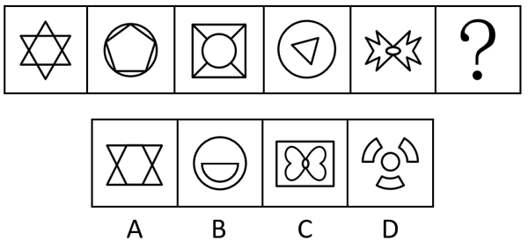

82.请从四个选项中选出最恰当的一项填入问号处，使题干图形呈现一定的规律性。
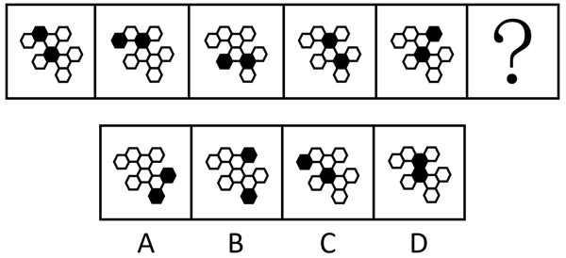

83.请从四个选项中选出最恰当的一项填入问号处，使题干图形呈现一定的规律性。
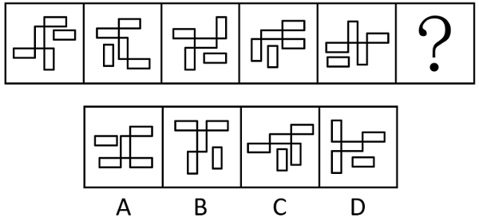

84.请从四个选项中选出最恰当的一项填入问号处，使题干图形呈现一定的规律性。
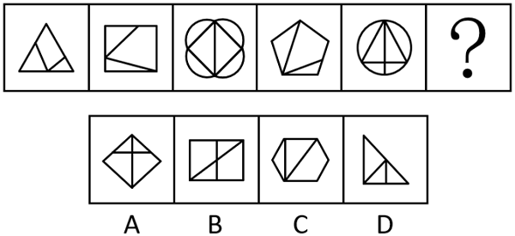

85.请从四个选项中选出最恰当的一项填入问号处，使题干图形呈现一定的规律性。
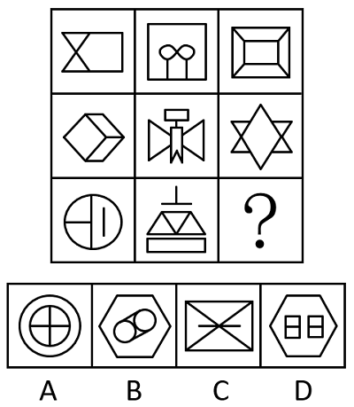

86.左边给定的图形是由右边哪些图形拼合（只可平移，不可旋转和翻转）而成的？
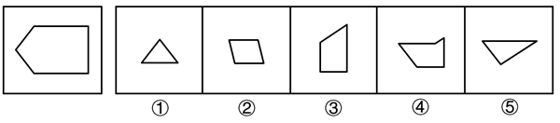
A、①②③④ B、①②③⑤
C、②③④⑤ D、①③④⑤

87.上边四张纸片，每张纸片一面是黑色，另一面是白色，下边仅有一项能由它们拼合（可以平移、旋转、翻转）而成，请把它找出来。
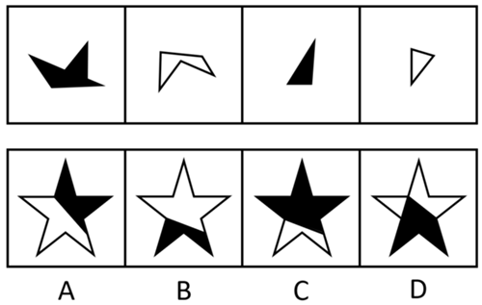

88.左边给定的是一个立方体，右边哪一项可能是它的外表面展开图？
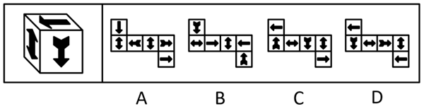

89.左边给定的是六面体的外表面展开图，右边哪一项是由它折叠而成？
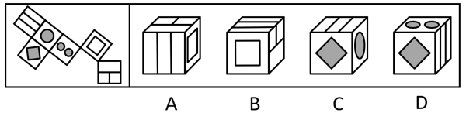

90.下面4个立体图形均由大小相同的8个白色小立方体和4个灰色小立方体堆叠而成，其中一个立体图形的某一视图可能是由纯白小方格组成的，请把它找出来。
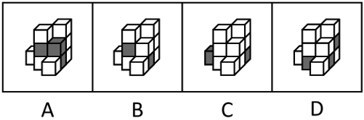

91.只有为了人民的现代化，才有意义；只有依靠人民的现代化，才有动力。新时代以来，我们坚持民生为大，书写了经济快速发展和社会长期稳定两大奇迹新篇章。只要坚持一切为了人民、一切依靠人民，就能充分调动广大人民的积极性。
根据以上信息，可以推出以下哪项？
A、不是为了人民的现代化，就是没有意义的现代化
B、不坚持民生为大，就不能创造快速发展和社会长期稳定两大奇迹
C、如果没能调动广大人民的积极性，则没有坚持一切为了人民
D、只有坚持一切依靠人民，才能充分调动广大人民的积极性

92.甲：在手机市场增长缓慢的大环境下，折叠屏手机销量连续多年保持两位数的增长，折叠屏手机将是手机研发的下一个风口
乙：折叠屏手机经历多年发展仍只占手机整体销量的1.6%，由此来看，折叠屏手机不值得手机厂商投入太多精力
以下哪项与上述对话方式最为相似？
A、甲：2017年企业应用AI技术比例约为20%，到2023年提高至50%，AI技术将是国家经济发展的重点乙：AI技术经历多年发展已经在社会方方面面起着重要作用，但传统行业仍是经济中的重要部分，同样需要重视
B、甲：这次期末考试，张明的成绩平均每科提高了5分，这表明张明过去一年在学习上认真了许多乙：这次期末考试比较简单，全班同学各科平均分都提高了10分之多，由此看来，张明在过去一年没有认真学习
C、甲：过去三年某出版社的错别字检出量大大增加，必须增加相应的人手以避免错别字检出数量继续增加乙：过去三年该出版社出版总量大大增加，但错别字检出率维持在万分之一左右，远低于国家标准，无需增加人手
D、甲：一项调查显示，超过90%的大学生在不请假的情况下缺过课，这一现象说明课堂纪律没有得到很好的遵守乙：这项调查主要针对大四学生，如果是大一学生，则缺过课的比例不超过20%，可见大学课堂纪律得到了很好的遵守

93.“露从今夜白，月是故乡明。”唐代诗人杜甫这一千古名句表达了诗人在秋天对故乡的思念和对亲人的牵挂。在国人心中，秋天总是和思乡联系在一起。对此，有学者称，相对于其他季节，秋天人们很容易想起家乡的种种美好，更容易产生思乡情绪。
以下哪项如果为真，最能支持上述学者的观点？
A、秋天大自然由生机勃勃转向秋风萧瑟，让人感受到时间的流逝和生命的脆弱
B、秋天正是收获的时节，那些从小经历的美好场景深深刻在每个人的心底
C、中国历史上有无数文人骚客在秋天写下思乡的千古名篇，影响着一代又一代国人
D、每逢中秋，在外漂泊的游子会意识到已经离家很久，渴望和家人团聚

94.文学、经济学、历史学、社会学四个专业的学生甲、乙、丙、丁各自携带本专业的一本书参加读书会。读书会期间，四人交换了所带的书，已知：
（1）丙是历史学专业学生，丁是文学专业学生；
（2）交换书后，甲持有社会学书，乙不持有文学书；
（3）交换书后，每个人所持有的书不是原来所携带的专业书。
根据以上信息，不能推出以下哪项？
A、甲是经济学专业学生 B、丙持有文学书
C、乙是社会学专业学生 D、丁持有历史书

95.甲、乙、丙三人毕业后同时进入某单位实习，由于表现较好，实习结束后他们将分到人事处、财务处、办公室正式入职。有人对他们各自的工作部门进行了如下猜测：
（1）甲入职的部门是人事处；
（2）乙入职的部门不是财务处；
（3）丙入职的部门不是人事处。
实际上，上述三个猜测只有一个是对的。
根据上述信息，可以推出甲、乙、丙入职的部门依次为：
A、人事处 财务处 办公室
B、办公室 财务处 人事处
C、财务处 办公室 人事处
D、人事处 办公室 财务处

96.在下边5×5的表格中填入泰山、华山、衡山、恒山和嵩山5个词，要求每行、每列、每个粗线条框内均不能重复也不能遗漏，则依次填入序号①-④处的是：
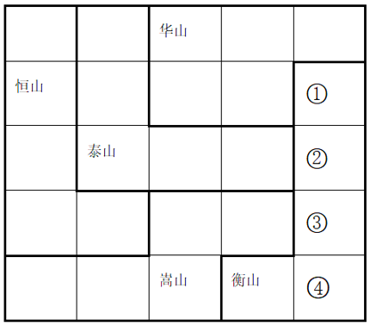
A、泰山 华山 嵩山 恒山
B、华山 恒山 嵩山 泰山
C、华山 嵩山 恒山 泰山
D、嵩山 恒山 泰山 华山

97.海草是由陆地植物演化到适应海洋环境的高等植物。一种或几种海草连片生长，共同形成广袤柔软的“海草床”。海草床是最高效的碳捕获和碳封存系统之一，贮存碳的效率比森林高90倍，碳封存时间可达上千年。然而海草床是脆弱的生态系统，受自然环境变化和人类活动影响较大，全球范围内海草床正面临严峻退化趋势。基于如上原因，有专家建议，亟需开展“海底种草”生态修复工作，加强对海草床的保护。
以下哪项如果为真，最能支持上述专家的建议？
A、当前全球气候变暖日益加剧，科学家已发现人类生产生活排放的碳化合物是变暖的主要元凶
B、海草床可以通过光合作用吸收环境中的无机碳，将其高效地固定、转化为有机碳并进行积累
C、有些地方海岸线侵蚀严重，加强海草床保护和修复，能有效防止或减缓海滩和海岸遭受侵蚀
D、海草床具有水质净化和调控功能，能吸收水体中的营养盐和重金属，降低海水悬浮物的浓度

98.一直以来，患者在初诊后第二天拿着检查报告找医生复诊时需要再挂号，这大大增加患者的就医负担。针对这一情况，某医院开始实施“一次挂号管三天”的做法，让当天不能完成检查或不能领取检查报告的患者，在三天内可携带报告到同一科室复诊，无需再次挂号。对此，有初诊患者担心，医院此举会延长他们的等待时间，挤压他们的就诊机会。
以下哪项如果为真，最能说明上述患者的担心是不必要的？
A、该做法实施后，医院将根据医生的接诊情况，合理安排初诊患者与复诊患者的接诊次序，尽量避免出现长时间排队现象
B、无论是否需要再次挂号，患者都会去同一科室进行复诊，该做法的实施不会导致科室接诊的患者明显增多
C、该做法实施前，医生也会接待手持检查报告的复诊患者，但他们需要重新挂号，与初诊患者一起按挂号次序就诊
D、该做法实施后，患者可在挂号三天有效期内从容完成检查、治疗等就医环节，保障诊治的连续性和有效性

99.对某项调查的“同意”票进行计数，甲、乙、丙、丁四人给出的结果分别是：9472、9496、9480、9502张。四人计数结果不一致后重新计数，发现有三人分别少计了17张、少计了9张、多计了13张，还有一人仅粗略估计出一个票数。
根据上述信息，可以推出粗略估计票数的人是：
A、甲 B、乙
C、丙 D、丁

100.买电影票前，去电影网站查看待映影片的评分；看电视剧前，要等到有评分后才决定是否观看······各种文化产品似乎都有了属于自己的分数。一个高分能为相关文化产品带来较高的关注度和较大的影响力，这反过来又影响文化产品的创作。然而，有专家表示，这样的评分很有可能影响文化产品的创新发展。
以下除哪项外，均能支持上述专家的观点？
A、那些试图突破常规、探索新风格或新形式的文化产品，往往会因为不符合评分者的偏好，而只得到较低的评分
B、新的文化产品往往需要一定的时间周期，才能培养出口碑和受众基础，而评分的即时性会抑制这种成长空间
C、在评分的过程中，粉丝群体会毫无理由地对自己喜爱的作品给出高分评价，从而影响评分的公正性和客观性
D、为获得更高的评分和更多的市场认可，许多文化产品的创作者会迎合评分标准和大众喜好，重复已成功的模式和题材

101.一项调查显示，某公司有70%的员工存在压力过大、健康隐患等问题。为此，公司计划建立一个“健康角”，提供瑜伽课程和心理咨询服务。公司管理层预测，设立“健康角”能改善员工的身心状态，提高整体工作效率。
回答以下哪个问题，最有助于评价公司管理层作出的上述预测？
A、员工是否有需求和兴趣参与“健康角”活动
B、其他实施类似福利计划的公司是否取得了成效
C、该调查数据是否反映公司员工真实的身心状况
D、该公司是否有足够预算用于“健康角”长期运营

102.《百家姓》是一部关于汉字姓氏的作品，成文于北宋初期，原收集姓氏411个，后增补到504个，其中单姓444个，复姓60个。《百家姓》的内容没有文理，仅仅只是姓氏的合集，但却是古代中国儿童启蒙教育中不可或缺的经典作品，与《三字经》《千字文》并称为古代三大启蒙读物，在古代儿童教育中占据了重要地位。
以下除哪项外，均能解释《百家姓》在古代儿童教育中的重要地位？
A、姓氏可以反映出社会各阶层的权力传承和财产继承，《百家姓》中姓氏的逐步丰富反映了社会的发展和进步
B、姓氏的作用主要是区分血缘关系和婚姻关系，随着门阀政治的出现，《百家姓》中姓氏的排序反映了当时的政治和社会结构
C、姓氏文化不仅透露出家族的来源、迁徙历史和谱系，还包括了宗祠、名人和家训等方面的信息，承载着丰富的文化内涵
D、在南宋《百家姓》已经成为普及读物，历朝历代都编写了各种版本的《百家姓》，其中不乏名家编撰和御制的版本

103.小全、大陈、小吴、大刘四人都是水上项目运动员，他们专攻的运动项目有游泳、跳水、水球、赛艇。已知：
（1）只有大陈不练跳水，小全才练游泳；
（2）只有大陈练跳水，大刘才练水球；
（3）或者小吴练游泳，或者小全练游泳，二者仅有其一；
（4）或者小全不练赛艇，或者大刘练水球，二者仅有其一。
增加以下哪个选项作为前提，可以推出小吴练游泳？
A、小全练赛艇 B、大陈不练跳水
C、大陈练水球 D、大刘不练水球

在环太湖自行车比赛中，冲刺阶段排在前四位的是甲、乙、丙、丁四名选手（如图，圆圈表示选手），他们来自江苏、上海、浙江和安徽，所骑自行车颜色是蓝色、灰色、白色和黄色。已知：
（1）江苏选手在选手丙的东南面；
（2）上海选手在赛道的东部位置，他所骑自行车是蓝色的；
（3）骑灰色自行车的选手不是排在第四位；
（4）选手丁排在第三位，选手乙来自浙江；
（5）安徽选手排在骑黄色自行车的选手之前，排在选手甲之后。
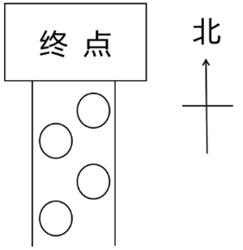

104.根据上述信息，可以推出以下哪项？
A、甲来自江苏，排第二位
B、乙来自浙江，排第四位
C、丙来自安徽，排第一位
D、丁来自上海，排第三位

105.如果丙所骑自行车是白色，则可以推出以下哪项？
A、选手甲所骑自行车不是蓝色的
B、选手乙所骑自行车是灰色的
C、安徽选手所骑自行车是黄色的
D、江苏选手所骑自行车是灰色的

106.多元共治：指针对社会运行中的复杂问题，由政府、社会组织、公民等主体共同参与，多方合作的社会治理模式。
下列属于多元共治的是：
A、针对辖区内河道持续多年的污染问题，某县水利、环保等部门成立联合工作小组，决心打赢河道污染治理的攻坚战
B、针对居民停车位、充电桩严重不足的问题，某街道统筹规划电动自行车停放充电区域，优化地下非机动车库安全设施，消除电动自行车“上楼入户”的隐患
C、某区政府在老旧小区改造、公共服务等社区工作中，鼓励业委会、志愿者充分发挥各自作用，遇到问题加强沟通，满足居民的合理诉求
D、某村两面临山，农林交错，靠近交通要道，火灾防治压力巨大。村民自发组织巡查队，检测上报森林火情，有效遏制了火灾多发的势头

107.森林模式：指企业在发展过程中借助内外部竞争不断克服自身短板，带动行业和谐发展，最终形成群体优势的发展模式。
下列属于森林模式的是：
A、某家具厂针对市场动态需求，研发出一系列新产品，市场占有率不断攀升。本地其他厂家也加大了研发力度，家具行业很快成了当地的支柱产业
B、某公司定期举办专题研讨会，让员工与国内外同行进行交流，开阔眼界，取长补短，提高业务素质
C、近年来，某林区大力推进“种、苗、造、抚、管”一体化生产经营模式，保持与周围环境和谐发展的良好势头，培育出了森林可持续经营的样板林区
D、某公司实行末位淘汰制，业绩排名靠后的员工将被调换工作岗位。每个人都感受到了巨大的压力，产品销售额直线上升，企业的规模和影响力越来越大

108.零糖社交：有意降低社交期望值，在互动过程中保持距离感和独立性，尽量减轻双方的精神负担，使心情更加轻松愉悦的社交方式。
下列属于零糖社交的是：
A、吴女士和好友多年未见，平时只是逢年过节发条问候短信。前几天，得知她生病的消息后，好友立刻放下工作赶了过来
B、李先生经常周末约上三五个骑友到附近城市游玩，每次当天往返，所有费用AA制，虽然大家只知道彼此的微信昵称，却玩得非常开心
C、小王每天晚上都要和自家的AI对话机器人闲聊半个多小时，就像交往多年亲密无间的好友，他很享受这样的交流，没有一点心理包袱
D、小赵工作很忙，日常生活中也是个“独行侠”。收到母校的校庆邀请后，他毫不犹豫就婉言谢绝了。因为他不想跑去给人家增加招待负担

109.创意环保教育：指为了培养青少年生态环保意识而开展的与单向教育模式不同的互动性课外活动。
下列属于创意环保教育的是：
A、每周六晚上，刘老师都会带领一群小小昆虫“发烧友”，在山林、草坪中探索奇妙的昆虫世界，探讨人与自然的和谐关系
B、王先生发现儿子对地理、生物知识很感兴趣，就给他买了许多书。儿子在增长知识的同时也萌生了更强的环保意识
C、刘女士收到家长群的通知，要求学生提交用空牛奶盒完成的手工环保作业，她只好网购一些空盒子，因为家里几乎不喝牛奶
D、清江社区利用微信公众号、户外海报等载体，对废旧电池回收问题进行通俗易懂的讲解，居民纷纷表示再也不会随意乱扔电池

110.平台自我优待：指商业平台主体借助自身技术或数据优势地位，通过特定手段取得优惠待遇以获得竞争优势的行为。
下列不属于平台自我优待的是：
A、某电商平台利用从卖家经营过程中收集到的海量销售数据，优化了自家产品的推荐策略，并在平台搜索引擎中把它们排列在前面
B、某在线旅游平台在用户自行预订车票、门票时，默认搭售自己代理的旅游保险产品，却没有在显著位置提醒用户可以取消这项服务
C、某应用商店运营商对自家程序软件给了更高的评分星级，对第三方开发者则设置了更为严格的审核评级标准
D、某供水公司利用在区域供水市场的支配地位，要求用水单位必须邀请己方对供水工程进行勘察、施工和安装

111.情感虹吸：指现实生活中难以得到心理慰藉的中老年人，在网络世界中因为受到情感诱导而盲目消费，导致个人钱财严重受损的现象。
下列属于情感虹吸的是：
A、在外地工作的朱先生发现母亲退休后将退休金的一大半都用于购买一种“三无”保健品，原来该产品的推销员几乎每周都会来陪母亲聊家常
B、酒店大厨赵先生在网络平台上免费教授烹饪知识，因其手艺精湛，说话幽默，嘴巴又甜，受到了无数妈妈级粉丝的喜爱，每天都能得到不少打赏
C、儿子考上大学后，刘女士每天晚上都会定时打开手机，在主播们的嘘寒问暖中感受一丝安慰，偶尔也为他们刷一些小礼物
D、独居的李奶奶每天都泡在“50后时光”直播间，为主播刷“火箭”“跑车”等礼物，成为了“榜一大哥”，两个月内花掉了多年的积蓄

112.正向情绪价值：指通过积极性的言语或行动，为他人带来舒服、愉悦、安全等良性感受的人际交往能力。
下列属于正向情绪价值的是：
A、林女士是一位经验丰富的住家月嫂，看到自己照护的孩子健康成长和新手父母们满意的笑容，她体会到了自己的价值
B、陈先生大学毕业后当过游戏主播、网络写手、保险推销员，不久前又在酒吧驻唱。父母很尊重他的选择，从不横加干涉
C、秦女士到时装店买衣服，刚一进门，几个营业员就围了上来，拼命夸她身材好，穿什么都好看。她虽然半信半疑，还是忍不住买了几件
D、赵先生是同事心目中的“显眼包”，每次聚会的时候，只要他一开口，大家就会笑得前仰后合，工作中的压力一扫而空

113.灰度认知：指面对复杂多变、难以定性的客观事物或现象，采用弹性手法进行灵活应对，放弃非黑即白的思维方式。
下列属于灰度认知的是：
A、父母每次吵完架都会找小张评理，虽然清官难断家务事，他却有自己的绝招：听他们一个个地诉苦，然后坐在一块儿和稀泥，半天后肯定就会重归于好
B、虽然多位老师认为小婷的论文“论点值得推敲、论证不够充分”，但她觉得一定会有编辑欣赏，于是她毫不犹豫直接投了稿
C、公司的设备在运行中突发故障，工程师小袁排查出造成故障的多种可能性，并对每一种可能性进行分析，很快就排除了故障
D、当下许多影视剧中的正面人物通常不再是“高大全”的形象，身上往往也存在一些无伤大雅的缺点，更贴近真实生活

114.生态建筑诱导空间：指在建筑设计中巧妙利用自然元素构建出的具有引导性的空间布局，以促进建筑内外部的能量交换，引导建筑内部的人员流动，提升建筑物的生态效能及使用舒适度。
下列属于生态建筑诱导空间的是：
A、某办公大楼将空调出风口设置在走廊顶部，利用空气对流原理，使冷气能够在整层楼内均匀分布
B、某图书馆设置了巨大的玻璃穹顶，阳光直接透过穹顶洒在中庭绿植上，各个方向的读者都能自然而然进入中庭四周的阅读区域
C、李先生的茶餐厅前面竖立着两个造型别致的霓虹灯招牌，灯光闪烁，五颜六色，周边街道的游客一眼就能看见
D、郑女士很喜欢自家的老屋，四周院墙上爬满了千姿百态的凌霄，阳光完全晒不进庭院，堂屋内仿佛自带空调

115.数字意境：指通过数字技术赋能将优秀传统文化以沉浸式的艺术形式进行创新表达，凸显视觉效果呈现，以展现其文化韵味和审美意境。
下列属于数字意境的是：
A、某电视台文化节目中，大学生们来到文化古迹现场，与考古专家互动，在诵读、观察、探究中加深对中华传统文化的理解
B、某景区排练的舞蹈节目中，以当地石窟为真实背景，利用三维动画技术复原了壁画中飞天与金刚的舞蹈，使静止的文化符号变成了动感的形象
C、某艺术研究院和多家企业合作，对古代编钟复制件进行高精细度的音源采集，最终实现对这一传统瑰宝的数字化复原
D、某博物馆从古代名画《千里江山图》《百花图卷》中选取“意象”元素，实景搭建了沉浸式体验展厅，观众犹如身临其境

